- 问题描述
针对某个集体（比如你所在的班级）中的“人名”设计一个哈希表，使得平均查找长度均不超过R，完成相应的建表和查表顺序。

- 基本要求
假设人名为中国人姓名的汉语拼音形式。待填入哈希表的人名共有30个，取平均查找长度的上限为2。哈希函数用除留余数法构造，用伪随机探测再散列法处理冲突。

- 概要设计
- 构造结构体：typedef struct{}；
- 姓名表的初始化：void InitNameTable()；
- 建立哈希表：void CreateHashTable()；
- 显示姓名表：void DisplayNameTable()；
- 姓名查找：void FindName()；
- 主函数：void main() ；

- 详细设计
- 姓名表的初始化
void InitNameTable()
{
NameTable[0].py="louyuhong";
NameTable[1].py="shenyinghong";
NameTable[2].py="wangqi";
NameTable[3].py="zhuxiaotong";
NameTable[4].py="zhataotao";
NameTable[5].py="chenbinjie";
NameTable[6].py="chenchaoqun";
NameTable[7].py="chencheng";
NameTable[8].py="chenjie";
NameTable[9].py="chenweida";
NameTable[10].py="shanjianfeng";
NameTable[11].py="fangyixin";
NameTable[12].py="houfeng";
NameTable[13].py="hujiaming";
NameTable[14].py="huangjiaju";
NameTable[15].py="huanqingsong";
NameTable[16].py="jianghe";
NameTable[17].py="jinleicheng";
NameTable[18].py="libiao";
NameTable[19].py="liqi";
NameTable[20].py="lirenhua";
NameTable[21].py="liukai";
NameTable[22].py="louhanglin";
NameTable[23].py="luchaoming";
NameTable[24].py="luqiuwei";
NameTable[25].py="panhaijian";
NameTable[26].py="shuxiang";
NameTable[27].py="suxiaolei";
NameTable[28].py="sunyubo";
NameTable[29].py="wangwei";
for (i=0;i<NAME_LEN;i++) //将字符串的各个字符所对应的ASCII码相加，所得的整数做为哈希表的关键字
{
int s=0;
char *p=NameTable[i].py;
for (j=0;*(p+j)!='\0';j++)
s+=toascii(*(p+j));
NameTable[i].m=s;
}
}
- 建立哈希表
void CreateHashTable()
{
for(i=0;i<HASH_LEN;i++)
{
HashTable[i].py="\0";
HashTable[i].m =0;
HashTable[i].si=0;
}
for(i=0;i<NAME_LEN;i++)
{
int sum=1,j=0;
int adr=(NameTable[i].m)%P; //除留余数法 H(key)=key MOD p,p<=m
if(HashTable[adr].si==0) //如果不冲突，将姓名表赋值给哈希表
{
HashTable[adr].m =NameTable[i].m;
HashTable[adr].py=NameTable[i].py;
HashTable[adr].si=1;
}
else //如果冲突
{
while(HashTable[adr].si!=0)
{
adr=(adr+d[j++])%HASH_LEN; //伪随机探测再散列法处理冲突
sum=sum+1; //查找次数加1
}
HashTable[adr].m =NameTable[i].m; //将姓名表复制给哈希表对应的位置上
HashTable[adr].py=NameTable[i].py;
HashTable[adr].si=sum;
}
}
}
- 显示姓名表与哈希表
void DisplayNameTable()
{
printf("\n地址 \t\t 姓名 \t\t 关键字\n");
for (i=0;i<NAME_LEN;i++)
printf("%2d %18s \t\t %d \n",i,NameTable[i].py,NameTable[i].m);
}
void DisplayHashTable()
{
float asl=0.0;
printf("\n\n 地址 \t\t 姓名 \t\t 关键字 \t 搜索长度\n"); //显示的格式
for (i=0;i<HASH_LEN;i++)
{
printf("%2d %18s \t\t %d \t\t %d\n",i,HashTable[i].py,HashTable[i].m,HashTable[i].si);
asl+=HashTable[i].si;
}
asl/=NAME_LEN; //求得ASL
printf("\n\n平均查找长度：ASL(%d)=%f \n",NAME_LEN,asl);
}
- 姓名查找
void FindName()
{
char name[20]={0};
int s=0,sum=1,adr;
printf("\n请输入想要查找的姓名的拼音:");
scanf("%s",name);
for (j=0;j<20;j++) //求出姓名的拼音所对应的ASCII作为关键字
s+=toascii(name[j]);
adr=s%P; //除留余数法
j=0;
if(HashTable[adr].m==s&&!strcmp(HashTable[adr].py,name)) //分3种情况进行判断，并输出超找结果
printf("\n姓名:%s 关键字:%d 查找长度为: 1\n",HashTable[adr].py,s);
else if (HashTable[adr].m==0)
printf("没有想要查找的人!\n");
else
{
while(1)
{
adr=(adr+d[j++])%HASH_LEN; //伪随机探测再散列法处理冲突
sum=sum+1; //查找次数加1
if(HashTable[adr].m==0)
{
printf("没有想要查找的人!\n");
break;
}
if(HashTable[adr].m==s&&!strcmp(HashTable[adr].py,name))
{
printf("\n姓名:%s 关键字:%d 查找长度为:%d\n",HashTable[adr].py,s,sum);
break;
}
}
}
}

- 测试结果
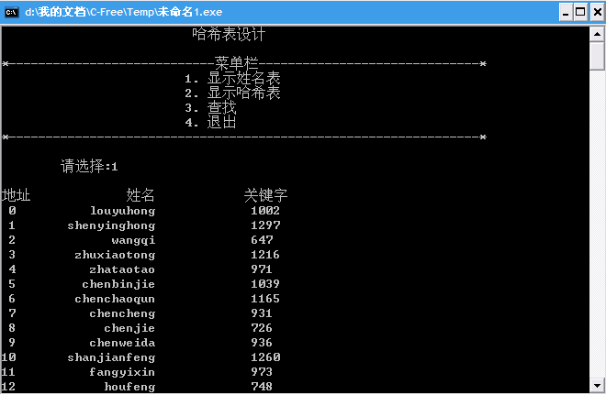
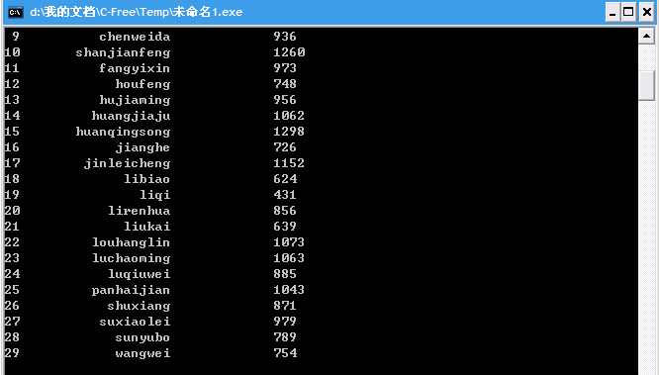
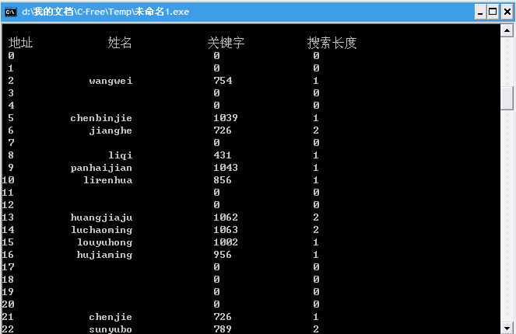
- 实验环境
C-Free

- 源程序代码
#include<stdio.h>
#include<time.h> //time用到的头文件
#include<stdlib.h> //随机数用到的头文件
#include<ctype.h> //toascii()用到的头文件
#include<string.h> //查找姓名时比较用的头文件
#define HASH_LEN 50 //哈希表的长度
#define P 47 //小于哈希表长度的P
#define NAME_LEN 30 //姓名表的长度
typedef struct //姓名表
{
char *py; //名字的拼音
int m; //拼音所对应的
}NAME;
NAME NameTable[HASH_LEN]; //全局定义姓名表
typedef struct //哈希表
{
char *py; //名字的拼音
int m; //拼音所对应的ASCII总和
int si; //查找长度
}HASH;
HASH HashTable[HASH_LEN]; //全局定义哈希表
int d[30],i,j; //全局定义随机数,循环用的i、j
void InitNameTable() //姓名表的初始化
{
NameTable[0].py="louyuhong";
NameTable[1].py="shenyinghong";
NameTable[2].py="wangqi";
NameTable[3].py="zhuxiaotong";
NameTable[4].py="zhataotao";
NameTable[5].py="chenbinjie";
NameTable[6].py="chenchaoqun";
NameTable[7].py="chencheng";
NameTable[8].py="chenjie";
NameTable[9].py="chenweida";
NameTable[10].py="shanjianfeng";
NameTable[11].py="fangyixin";
NameTable[12].py="houfeng";
NameTable[13].py="hujiaming";
NameTable[14].py="huangjiaju";
NameTable[15].py="huanqingsong";
NameTable[16].py="jianghe";
NameTable[17].py="jinleicheng";
NameTable[18].py="libiao";
NameTable[19].py="liqi";
NameTable[20].py="lirenhua";
NameTable[21].py="liukai";
NameTable[22].py="louhanglin";
NameTable[23].py="luchaoming";
NameTable[24].py="luqiuwei";
NameTable[25].py="panhaijian";
NameTable[26].py="shuxiang";
NameTable[27].py="suxiaolei";
NameTable[28].py="sunyubo";
NameTable[29].py="wangwei";
for (i=0;i<NAME_LEN;i++) //将字符串的各个字符所对应的ASCII码相加，所得的整数做为哈希表的关键字
{
int s=0;
char *p=NameTable[i].py;
for (j=0;*(p+j)!='\0';j++)
s+=toascii(*(p+j));
NameTable[i].m=s;
}
}
void CreateHashTable() //建立哈希表
{
for(i=0;i<HASH_LEN;i++)
{
HashTable[i].py="\0";
HashTable[i].m =0;
HashTable[i].si=0;
}
for(i=0;i<NAME_LEN;i++)
{
int sum=1,j=0;
int adr=(NameTable[i].m)%P; //除留余数法 H(key)=key MOD p,p<=m
if(HashTable[adr].si==0) //如果不冲突，将姓名表赋值给哈希表
{
HashTable[adr].m =NameTable[i].m;
HashTable[adr].py=NameTable[i].py;
HashTable[adr].si=1;
}
else //如果冲突
{
while(HashTable[adr].si!=0)
{
adr=(adr+d[j++])%HASH_LEN; //伪随机探测再散列法处理冲突
sum=sum+1; //查找次数加1
}
HashTable[adr].m =NameTable[i].m; //将姓名表复制给哈希表对应的位置上
HashTable[adr].py=NameTable[i].py;
HashTable[adr].si=sum;
}
}
}
void DisplayNameTable() //显示姓名表
{
printf("\n地址 \t\t 姓名 \t\t 关键字\n");
for (i=0;i<NAME_LEN;i++)
printf("%2d %18s \t\t %d \n",i,NameTable[i].py,NameTable[i].m);
}
void DisplayHashTable() // 显示哈希表
{
float asl=0.0;
printf("\n\n 地址 \t\t 姓名 \t\t 关键字 \t 搜索长度\n"); //显示的格式
for (i=0;i<HASH_LEN;i++)
{
printf("%2d %18s \t\t %d \t\t %d\n",i,HashTable[i].py,HashTable[i].m,HashTable[i].si);
asl+=HashTable[i].si;
}
asl/=NAME_LEN; //求得ASL
printf("\n\n平均查找长度：ASL(%d)=%f \n",NAME_LEN,asl);
}
void FindName() //查找
{
char name[20]={0};
int s=0,sum=1,adr;
printf("\n请输入想要查找的姓名的拼音:");
scanf("%s",name);
for (j=0;j<20;j++) //求出姓名的拼音所对应的ASCII作为关键字
s+=toascii(name[j]);
adr=s%P; //除留余数法
j=0;
if(HashTable[adr].m==s&&!strcmp(HashTable[adr].py,name)) //分3种情况进行判断，并输出超找结果
printf("\n姓名:%s 关键字:%d 查找长度为: 1\n",HashTable[adr].py,s);
else if (HashTable[adr].m==0)
printf("没有想要查找的人!\n");
else
{
while(1)
{
adr=(adr+d[j++])%HASH_LEN; //伪随机探测再散列法处理冲突
sum=sum+1; //查找次数加1
if(HashTable[adr].m==0)
{
printf("没有想要查找的人!\n");
break;
}
if(HashTable[adr].m==s&&!strcmp(HashTable[adr].py,name))
{
printf("\n姓名:%s 关键字:%d 查找长度为:%d\n",HashTable[adr].py,s,sum);
break;
}
}
}
}
int main() //主函数
{
char a;
srand((int)time(0));
for(i=0;i<30;i++) //用随机函数求得伪随机数列d[i]（在1到50之间）
d[i]=1+(int)(HASH_LEN*rand()/(RAND_MAX+1.0));
InitNameTable();
CreateHashTable();
puts(" 哈希表设计");//显示菜单栏
start: puts("\n*----------------------------菜单栏------------------------------*"); puts(" \t\t\t 1. 显示姓名表");
puts(" \t\t\t 2. 显示哈希表");
puts(" \t\t\t 3. 查找");
puts(" \t\t\t 4. 退出 ");
puts("*----------------------------------------------------------------*");
restart:
printf("\n\t请选择:");
scanf("%s",&a);
switch(a) //根据选择进行判断，直到选择退出时才可以退出
{
case '1':
DisplayNameTable();
break;
case '2':
DisplayHashTable();
break;
case '3':
FindName();
break;
case '4':
exit(0);
break;
default:
printf("\n请输入正确的选择!\n");
goto restart;
}
goto start;
}

